Das folgende Bild wird soeben bei fb geteilt. Es hat mehrere typische Elemente:
- Der "kleine Mann" wird verwendet, dieses Mal sogar als Eigennamen
- Verbale Hochrüstung und Alarmismus: Verbrecher, Lügen, Betrügen
- Zahlen, zum Beleg in eine anerkannte Quelle kopiert.
- Zahlen, die nachrechenbar grotesk falsch sind.

Ich habe die Zahlen nachgerechnet und dazu ganz simpel eine Tabelle der Deutschen Rentenversicherung und einen Dreisatzrechner benutzt.

Rentenbeginn 1994: Rentenniveau 53,9%. Rente angeblich 1417 € Fragestellung Bruttoeinkommen:
53,9: Rente 1417 = 100% : x. x= 2.674
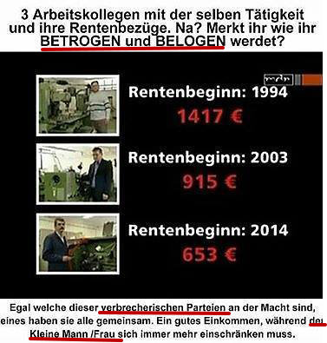
Rentenbeginn 2003. Prozentuale Rente gesenkt auf 53,3%, laut Grafik angeblich: 915 €
53,3: 915 = 100:x ; x= 1716
Rentenbeginn 2014: Rentenniveau 48,1 %
48,1: 653 € = 100:x ; x=1.358

Das Bruttoeinkommen der drei Kollegen mit der gleichen Arbeit wäre also um fast die Hälfte gesunken. Glaubhaft?

